МІНІСТЕРСТВО ОСВІТИ І НАУКИ УКРАЇНИ

НАВЧАЛЬНО-НАУКОВИЙ КОМПЛЕКС

«ІНСТИТУТ ПРИКЛАДНОГО СИСТЕМНОГО АНАЛІЗУ»

НАЦІОНАЛЬНОГО ТЕХНІЧНОГО УНІВЕРСИТЕТУ УКРАЇНИ

«КИЇВСЬКИЙ ПОЛІТЕХНІЧНИЙ ІНСТИТУТ»

КАФЕДРА МАТЕМАТИЧНИХ МЕТОДІВ СИСТЕМНОГО АНАЛІЗУ

Лабораторна робота №2

З дисципліни «Комп’ютерні мережі»

**Виконала:** *студентка 3-го курсу*

*гр. КА-77*

*П’ятецька А.А*

**Прийняв:** *Кухарєв С.О*

***Київ 2020р.***

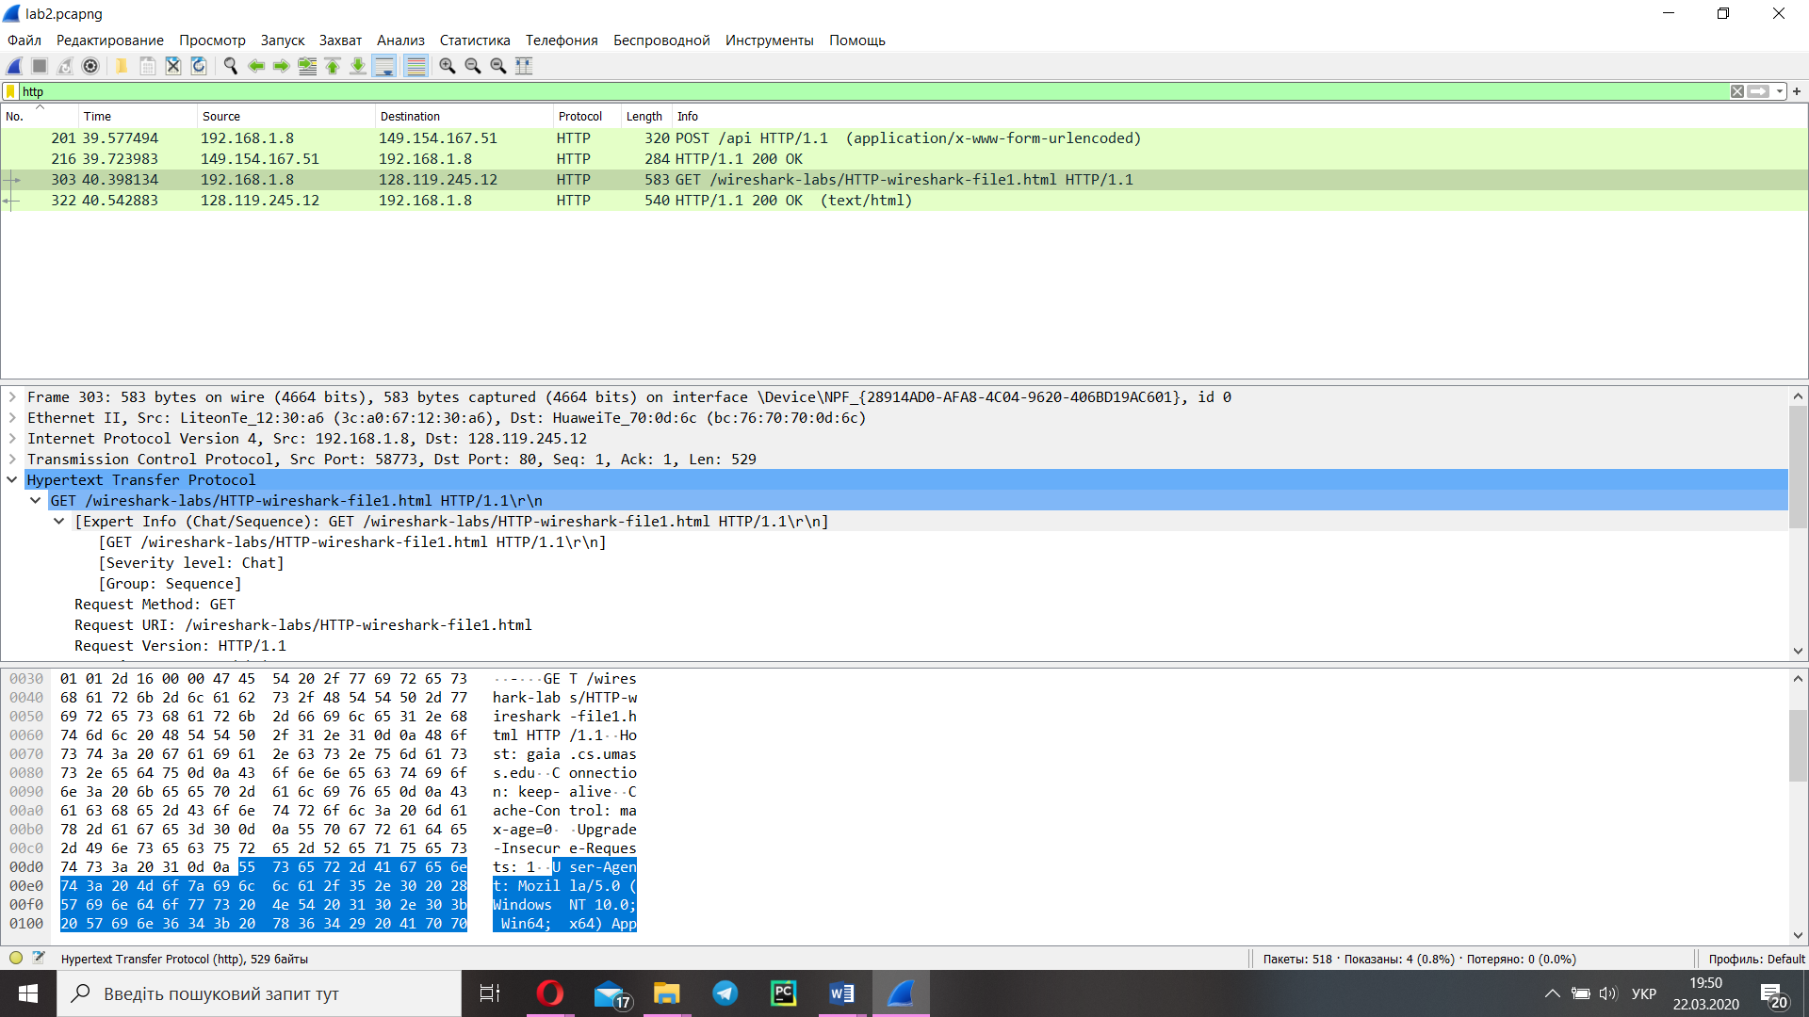

**Запит:**

**303 40.398134 192.168.1.8 128.119.245.12 HTTP 583 GET /wireshark-labs/HTTP-wireshark-file1.html HTTP/1.1**

Frame 303: 583 bytes on wire (4664 bits), 583 bytes captured (4664 bits) on interface \Device\NPF_{28914AD0-AFA8-4C04-9620-406BD19AC601}, id 0

Ethernet II, Src: LiteonTe_12:30:a6 (3c:a0:67:12:30:a6), Dst: HuaweiTe_70:0d:6c (bc:76:70:70:0d:6c)

Internet Protocol Version 4, Src: 192.168.1.8, Dst: 128.119.245.12

Transmission Control Protocol, Src Port: 58773, Dst Port: 80, Seq: 1, Ack: 1, Len: 529

Hypertext Transfer Protocol

GET /wireshark-labs/HTTP-wireshark-file1.html HTTP/1.1\r\n

[Expert Info (Chat/Sequence): GET /wireshark-labs/HTTP-wireshark-file1.html HTTP/1.1\r\n]

[GET /wireshark-labs/HTTP-wireshark-file1.html HTTP/1.1\r\n]

[Severity level: Chat]

[Group: Sequence]

Request Method: GET

Request URI: /wireshark-labs/HTTP-wireshark-file1.html

Request Version: HTTP/1.1

Host: gaia.cs.umass.edu\r\n

Connection: keep-alive\r\n

Cache-Control: max-age=0\r\n

Upgrade-Insecure-Requests: 1\r\n

User-Agent: Mozilla/5.0 (Windows NT 10.0; Win64; x64) AppleWebKit/537.36 (KHTML, like Gecko) Chrome/80.0.3987.132 Safari/537.36 OPR/67.0.3575.79\r\n

Accept: text/html,application/xhtml+xml,application/xml;q=0.9,image/webp,image/apng,*/*;q=0.8,application/signed-exchange;v=b3;q=0.9\r\n

Accept-Encoding: gzip, deflate\r\n

Accept-Language: uk-UA,uk;q=0.9,en-US;q=0.8,en;q=0.7\r\n

\r\n

[Full request URI: http://gaia.cs.umass.edu/wireshark-labs/HTTP-wireshark-file1.html]

[HTTP request 1/1]

[Response in frame: 322]

**Відповідь:**

**322 40.542883 128.119.245.12 192.168.1.8 HTTP 540 HTTP/1.1 200 OK (text/html)**

Frame 322: 540 bytes on wire (4320 bits), 540 bytes captured (4320 bits) on interface \Device\NPF_{28914AD0-AFA8-4C04-9620-406BD19AC601}, id 0

Ethernet II, Src: HuaweiTe_70:0d:6c (bc:76:70:70:0d:6c), Dst: LiteonTe_12:30:a6 (3c:a0:67:12:30:a6)

Internet Protocol Version 4, Src: 128.119.245.12, Dst: 192.168.1.8

Transmission Control Protocol, Src Port: 80, Dst Port: 58773, Seq: 1, Ack: 530, Len: 486

Hypertext Transfer Protocol

HTTP/1.1 200 OK\r\n

[Expert Info (Chat/Sequence): HTTP/1.1 200 OK\r\n]

[HTTP/1.1 200 OK\r\n]

[Severity level: Chat]

[Group: Sequence]

Response Version: HTTP/1.1

Status Code: 200

[Status Code Description: OK]

Response Phrase: OK

Date: Sun, 22 Mar 2020 16:47:20 GMT\r\n

Server: Apache/2.4.6 (CentOS) OpenSSL/1.0.2k-fips PHP/5.4.16 mod_perl/2.0.11 Perl/v5.16.3\r\n

Last-Modified: Sun, 22 Mar 2020 05:59:02 GMT\r\n

ETag: "80-5a16b37295267"\r\n

Accept-Ranges: bytes\r\n

Content-Length: 128\r\n

[Content length: 128]

Keep-Alive: timeout=5, max=100\r\n

Connection: Keep-Alive\r\n

Content-Type: text/html; charset=UTF-8\r\n

\r\n

[HTTP response 1/1]

[Time since request: 0.144749000 seconds]

[Request in frame: 303]

[Request URI: http://gaia.cs.umass.edu/wireshark-labs/HTTP-wireshark-file1.html]

File Data: 128 bytes

Line-based text data: text/html (4 lines)

**Відповіді на контрольні запитання:**

1. Яку версію протоколу HTTP використовує ваш браузер (1.0 чи 1.1)?

GET /wireshark-labs/HTTP-wireshark-file1.html HTTP/1.1\r\n

Яку версію протоколу використовує сервер?

HTTP/1.1 200 OK\r\n

1. Які мови (якщо вказано) браузер може прийняти від сервера?

Accept-Language: uk-UA,uk;q=0.9,en-US;q=0.8,en;q=0.7

1. Які IP-адреси вашого комп’ютера та цільового веб-сервера?

Адреса комп’ютера 192.168.1.8

цільова адреса веб-сервера 128.119.245.12

1. Який статусний код сервер повернув у відповіді вашому браузеру?

200

1. Коли на сервері в останній раз був модифікований файл, який запитується браузером?

Last-Modified: Sun, 22 Mar 2020 05:59:02 GMT

1. Скільки байт контенту повертається сервером? 128 (Content-Length: 128\r\n)
2. Переглядаючи нерозібраний байтовий потік пакету, чи бачите ви деякі заголовки в потоці, які не відображаються у вікні деталей пакету? Якщо так, назвіть один з них.

Ні

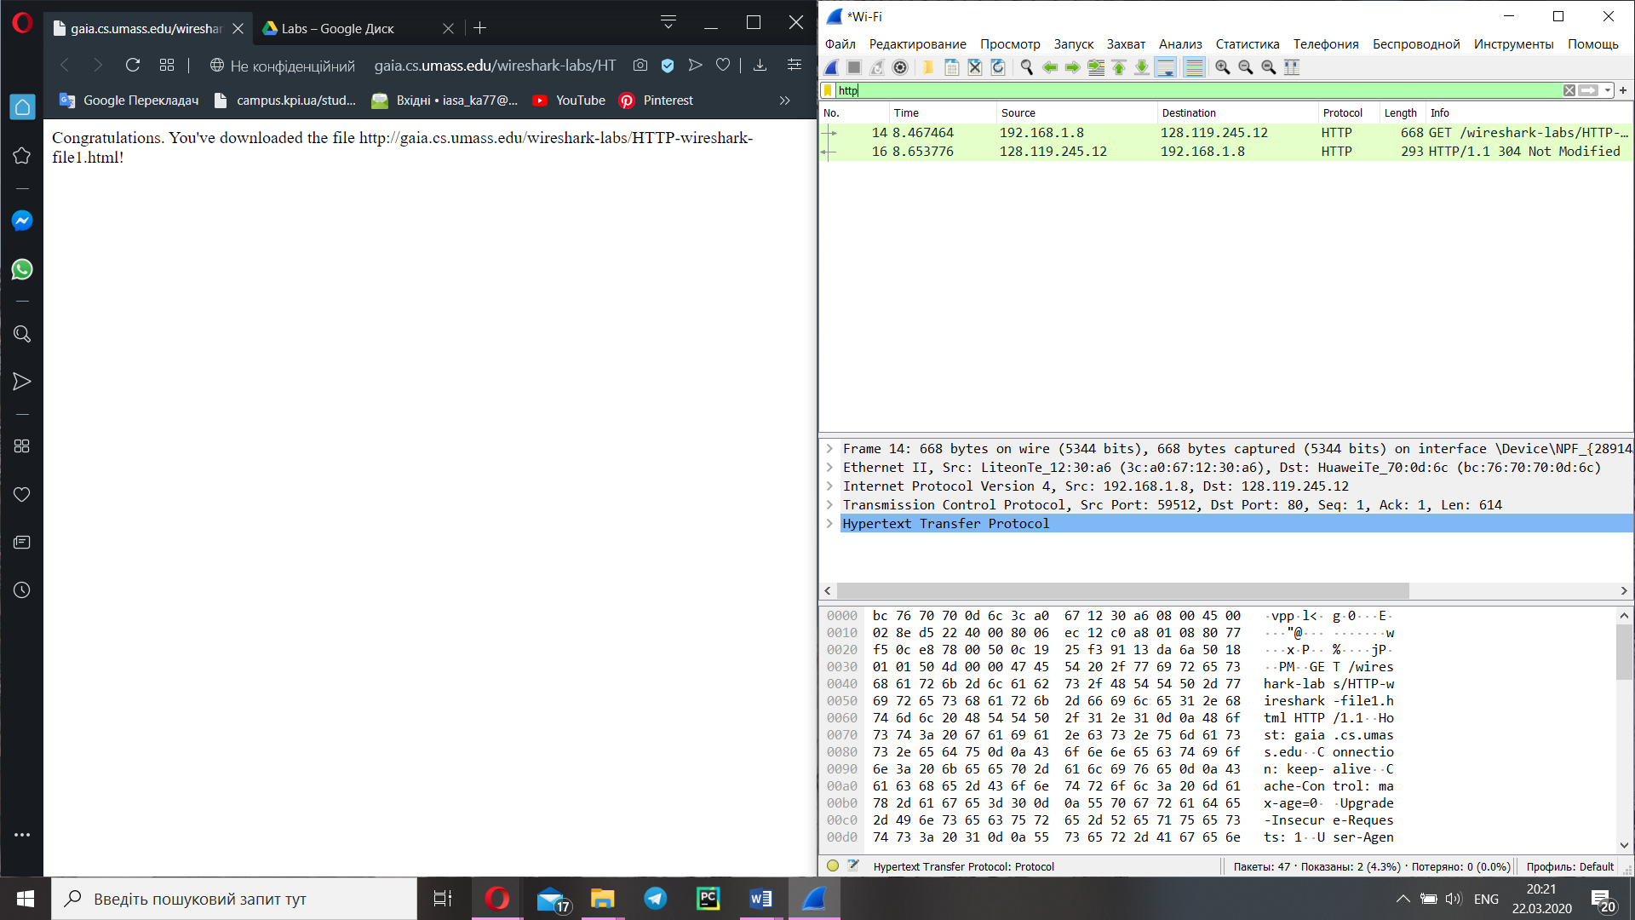

**Запит:**

**14 8.467464 192.168.1.8 128.119.245.12 HTTP 668 GET /wireshark-labs/HTTP-wireshark-file1.html HTTP/1.1**

Frame 14: 668 bytes on wire (5344 bits), 668 bytes captured (5344 bits) on interface \Device\NPF_{28914AD0-AFA8-4C04-9620-406BD19AC601}, id 0

Ethernet II, Src: LiteonTe_12:30:a6 (3c:a0:67:12:30:a6), Dst: HuaweiTe_70:0d:6c (bc:76:70:70:0d:6c)

Internet Protocol Version 4, Src: 192.168.1.8, Dst: 128.119.245.12

Transmission Control Protocol, Src Port: 59512, Dst Port: 80, Seq: 1, Ack: 1, Len: 614

Hypertext Transfer Protocol

GET /wireshark-labs/HTTP-wireshark-file1.html HTTP/1.1\r\n

Host: gaia.cs.umass.edu\r\n

Connection: keep-alive\r\n

Cache-Control: max-age=0\r\n

Upgrade-Insecure-Requests: 1\r\n

User-Agent: Mozilla/5.0 (Windows NT 10.0; Win64; x64) AppleWebKit/537.36 (KHTML, like Gecko) Chrome/80.0.3987.132 Safari/537.36 OPR/67.0.3575.79\r\n

Accept: text/html,application/xhtml+xml,application/xml;q=0.9,image/webp,image/apng,*/*;q=0.8,application/signed-exchange;v=b3;q=0.9\r\n

Accept-Encoding: gzip, deflate\r\n

Accept-Language: uk-UA,uk;q=0.9,en-US;q=0.8,en;q=0.7\r\n

If-None-Match: "80-5a16b37295267"\r\n

If-Modified-Since: Sun, 22 Mar 2020 05:59:02 GMT\r\n

\r\n

[Full request URI: http://gaia.cs.umass.edu/wireshark-labs/HTTP-wireshark-file1.html]

[HTTP request 1/1]

[Response in frame: 16]

**Відповідь:**

**16 8.653776 128.119.245.12 192.168.1.8 HTTP 293 HTTP/1.1 304 Not Modified**

Frame 16: 293 bytes on wire (2344 bits), 293 bytes captured (2344 bits) on interface \Device\NPF_{28914AD0-AFA8-4C04-9620-406BD19AC601}, id 0

Ethernet II, Src: HuaweiTe_70:0d:6c (bc:76:70:70:0d:6c), Dst: LiteonTe_12:30:a6 (3c:a0:67:12:30:a6)

Internet Protocol Version 4, Src: 128.119.245.12, Dst: 192.168.1.8

Transmission Control Protocol, Src Port: 80, Dst Port: 59512, Seq: 1, Ack: 615, Len: 239

Hypertext Transfer Protocol

HTTP/1.1 304 Not Modified\r\n

Date: Sun, 22 Mar 2020 18:21:03 GMT\r\n

Server: Apache/2.4.6 (CentOS) OpenSSL/1.0.2k-fips PHP/5.4.16 mod_perl/2.0.11 Perl/v5.16.3\r\n

Connection: Keep-Alive\r\n

Keep-Alive: timeout=5, max=100\r\n

ETag: "80-5a16b37295267"\r\n

\r\n

[HTTP response 1/1]

[Time since request: 0.186312000 seconds]

[Request in frame: 14]

[Request URI: <http://gaia.cs.umass.edu/wireshark-labs/HTTP-wireshark-file1.html>]

1. Перевірте вміст першого запиту HTTP GET від вашого браузера до сервера. Чи є в ньому заголовок IF-MODIFIED-SINCE?

Ні

1. Перевірте вміст першої відповіді сервера. Чи повернув сервер вміст файлу безпосередньо у відповіді?

Так

1. Перевірте вміст другого запиту HTTP GET. Чи є в ньому заголовок IF- MODIFIED-SINCE? Якщо так, яке значення йому відповідає?

Так

If-Modified-Since: Sun, 22 Mar 2020 05:59:02 GMT\r\n

1. Який код та опис статусу другої відповіді сервера? Чи повернув сервер вміст файлу безпосередньо у відповіді?

304 Not Modified, ні

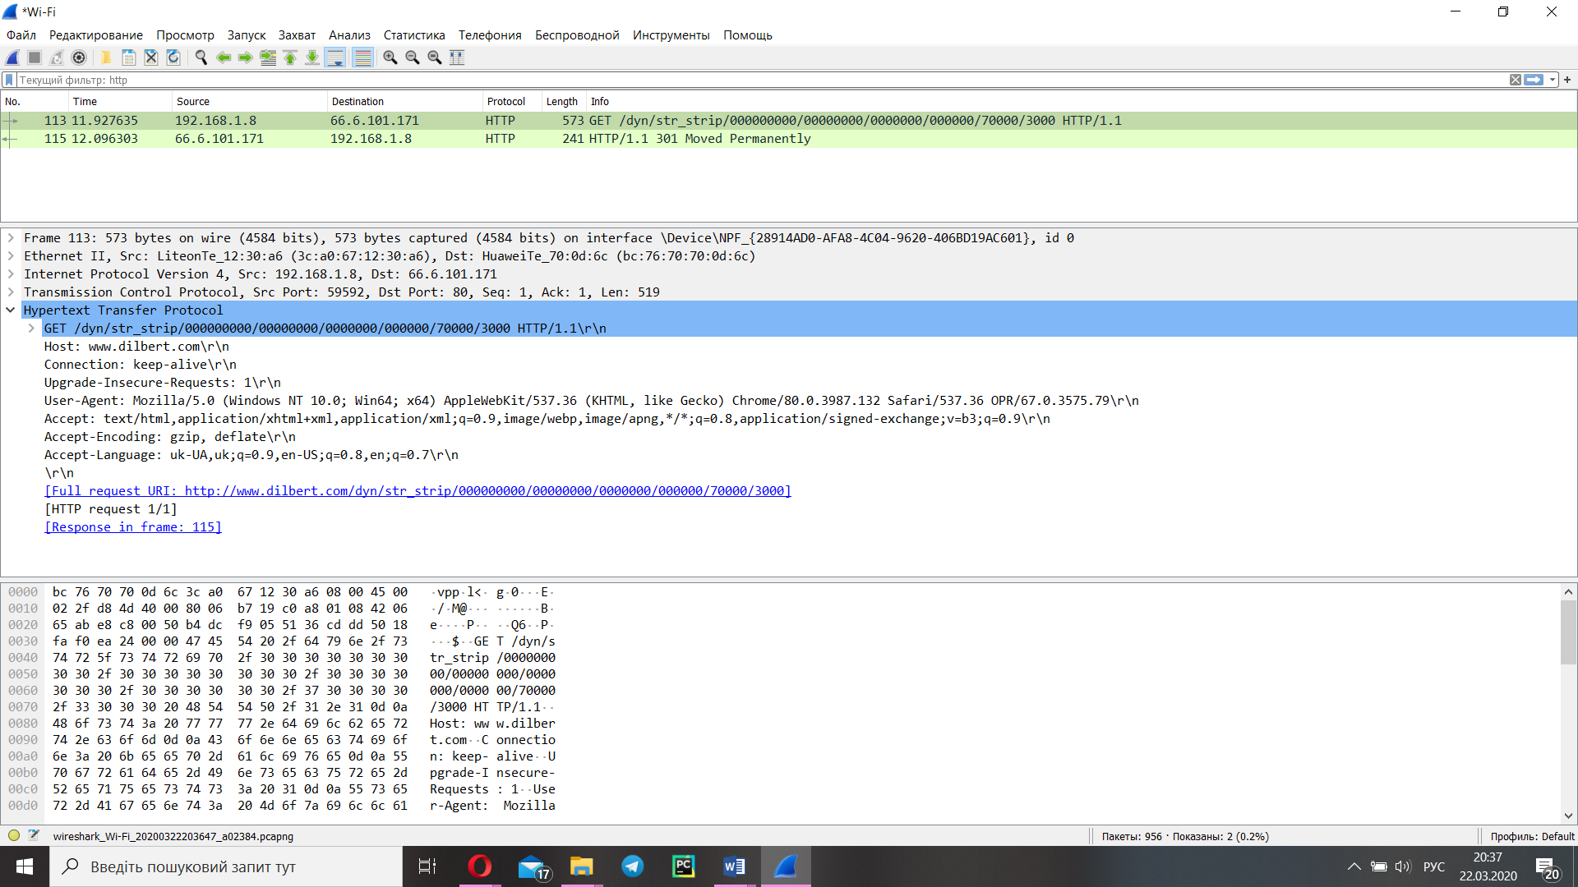

**113 11.927635 192.168.1.8 66.6.101.171 HTTP 573 GET /dyn/str_strip/000000000/00000000/0000000/000000/70000/3000 HTTP/1.1**

Frame 113: 573 bytes on wire (4584 bits), 573 bytes captured (4584 bits) on interface \Device\NPF_{28914AD0-AFA8-4C04-9620-406BD19AC601}, id 0

Ethernet II, Src: LiteonTe_12:30:a6 (3c:a0:67:12:30:a6), Dst: HuaweiTe_70:0d:6c (bc:76:70:70:0d:6c)

Internet Protocol Version 4, Src: 192.168.1.8, Dst: 66.6.101.171

Transmission Control Protocol, Src Port: 59592, Dst Port: 80, Seq: 1, Ack: 1, Len: 519

Hypertext Transfer Protocol

GET /dyn/str_strip/000000000/00000000/0000000/000000/70000/3000 HTTP/1.1\r\n

Host: www.dilbert.com\r\n

Connection: keep-alive\r\n

Upgrade-Insecure-Requests: 1\r\n

User-Agent: Mozilla/5.0 (Windows NT 10.0; Win64; x64) AppleWebKit/537.36 (KHTML, like Gecko) Chrome/80.0.3987.132 Safari/537.36 OPR/67.0.3575.79\r\n

Accept: text/html,application/xhtml+xml,application/xml;q=0.9,image/webp,image/apng,*/*;q=0.8,application/signed-exchange;v=b3;q=0.9\r\n

Accept-Encoding: gzip, deflate\r\n

Accept-Language: uk-UA,uk;q=0.9,en-US;q=0.8,en;q=0.7\r\n

\r\n

[Full request URI: http://www.dilbert.com/dyn/str_strip/000000000/00000000/0000000/000000/70000/3000]

[HTTP request 1/1]

[Response in frame: 115]

**115 12.096303 66.6.101.171 192.168.1.8 HTTP 241 HTTP/1.1 301 Moved Permanently**

Frame 115: 241 bytes on wire (1928 bits), 241 bytes captured (1928 bits) on interface \Device\NPF_{28914AD0-AFA8-4C04-9620-406BD19AC601}, id 0

Ethernet II, Src: HuaweiTe_70:0d:6c (bc:76:70:70:0d:6c), Dst: LiteonTe_12:30:a6 (3c:a0:67:12:30:a6)

Internet Protocol Version 4, Src: 66.6.101.171, Dst: 192.168.1.8

Transmission Control Protocol, Src Port: 80, Dst Port: 59592, Seq: 1, Ack: 520, Len: 187

Hypertext Transfer Protocol

HTTP/1.1 301 Moved Permanently\r\n

Content-Type: text/html\r\n

Content-length: 0\r\n

Connection: Close\r\n

Location: https://dilbert.com/dyn/str_strip/000000000/00000000/0000000/000000/70000/3000\r\n

\r\n

[HTTP response 1/1]

[Time since request: 0.168668000 seconds]

[Request in frame: 113]

[Request URI: http://www.dilbert.com/dyn/str_strip/000000000/00000000/0000000/000000/70000/3000]

1. Скільки повідомлень HTTP GET було відправлено вашим браузером?

1

1. Скільки пакетів TCP було необхідно для доставки одної відповіді HTTP-сервера?

1

1. Який код та опис статусу був у відповіді сервера?

301 Moved Permanently

1. Чи зустрічаються у даних пакетів-продовжень протоколу TCP стрічки з кодом та описом статусу відповіді, або ж якісь заголовки протоколу HTTP?

Ні

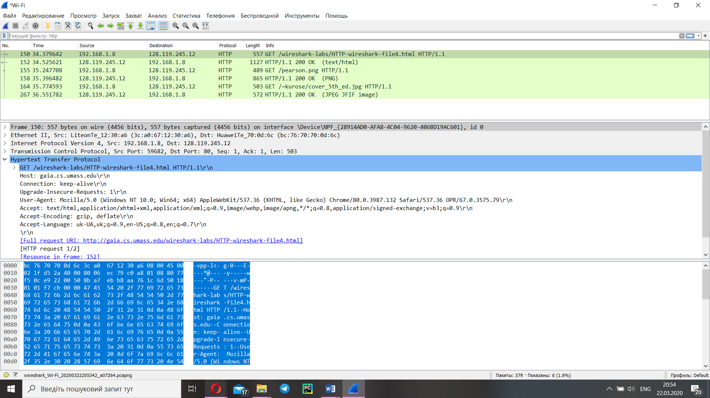

**150 34.379642 192.168.1.8 128.119.245.12 HTTP 557 GET /wireshark-labs/HTTP-wireshark-file4.html HTTP/1.1**

Frame 150: 557 bytes on wire (4456 bits), 557 bytes captured (4456 bits) on interface \Device\NPF_{28914AD0-AFA8-4C04-9620-406BD19AC601}, id 0

Ethernet II, Src: LiteonTe_12:30:a6 (3c:a0:67:12:30:a6), Dst: HuaweiTe_70:0d:6c (bc:76:70:70:0d:6c)

Internet Protocol Version 4, Src: 192.168.1.8, Dst: 128.119.245.12

Transmission Control Protocol, Src Port: 59682, Dst Port: 80, Seq: 1, Ack: 1, Len: 503

Hypertext Transfer Protocol

GET /wireshark-labs/HTTP-wireshark-file4.html HTTP/1.1\r\n

Host: gaia.cs.umass.edu\r\n

Connection: keep-alive\r\n

Upgrade-Insecure-Requests: 1\r\n

User-Agent: Mozilla/5.0 (Windows NT 10.0; Win64; x64) AppleWebKit/537.36 (KHTML, like Gecko) Chrome/80.0.3987.132 Safari/537.36 OPR/67.0.3575.79\r\n

Accept: text/html,application/xhtml+xml,application/xml;q=0.9,image/webp,image/apng,*/*;q=0.8,application/signed-exchange;v=b3;q=0.9\r\n

Accept-Encoding: gzip, deflate\r\n

Accept-Language: uk-UA,uk;q=0.9,en-US;q=0.8,en;q=0.7\r\n

\r\n

[Full request URI: http://gaia.cs.umass.edu/wireshark-labs/HTTP-wireshark-file4.html]

[HTTP request 1/2]

[Response in frame: 152]

[Next request in frame: 155]

**152 34.525621 128.119.245.12 192.168.1.8 HTTP 1127 HTTP/1.1 200 OK (text/html)**

Frame 152: 1127 bytes on wire (9016 bits), 1127 bytes captured (9016 bits) on interface \Device\NPF_{28914AD0-AFA8-4C04-9620-406BD19AC601}, id 0

Ethernet II, Src: HuaweiTe_70:0d:6c (bc:76:70:70:0d:6c), Dst: LiteonTe_12:30:a6 (3c:a0:67:12:30:a6)

Internet Protocol Version 4, Src: 128.119.245.12, Dst: 192.168.1.8

Transmission Control Protocol, Src Port: 80, Dst Port: 59682, Seq: 1, Ack: 504, Len: 1073

Hypertext Transfer Protocol

HTTP/1.1 200 OK\r\n

Date: Sun, 22 Mar 2020 18:54:20 GMT\r\n

Server: Apache/2.4.6 (CentOS) OpenSSL/1.0.2k-fips PHP/5.4.16 mod_perl/2.0.11 Perl/v5.16.3\r\n

Last-Modified: Sun, 22 Mar 2020 05:59:02 GMT\r\n

ETag: "2ca-5a16b3728d17e"\r\n

Accept-Ranges: bytes\r\n

Content-Length: 714\r\n

Keep-Alive: timeout=5, max=100\r\n

Connection: Keep-Alive\r\n

Content-Type: text/html; charset=UTF-8\r\n

\r\n

[HTTP response 1/2]

[Time since request: 0.145979000 seconds]

[Request in frame: 150]

[Next request in frame: 155]

[Next response in frame: 158]

[Request URI: http://gaia.cs.umass.edu/wireshark-labs/HTTP-wireshark-file4.html]

File Data: 714 bytes

Line-based text data: text/html (17 lines)

**155 35.247708 192.168.1.8 128.119.245.12 HTTP 489 GET /pearson.png HTTP/1.1**

Frame 155: 489 bytes on wire (3912 bits), 489 bytes captured (3912 bits) on interface \Device\NPF_{28914AD0-AFA8-4C04-9620-406BD19AC601}, id 0

Ethernet II, Src: LiteonTe_12:30:a6 (3c:a0:67:12:30:a6), Dst: HuaweiTe_70:0d:6c (bc:76:70:70:0d:6c)

Internet Protocol Version 4, Src: 192.168.1.8, Dst: 128.119.245.12

Transmission Control Protocol, Src Port: 59682, Dst Port: 80, Seq: 504, Ack: 1074, Len: 435

Hypertext Transfer Protocol

GET /pearson.png HTTP/1.1\r\n

Host: gaia.cs.umass.edu\r\n

Connection: keep-alive\r\n

User-Agent: Mozilla/5.0 (Windows NT 10.0; Win64; x64) AppleWebKit/537.36 (KHTML, like Gecko) Chrome/80.0.3987.132 Safari/537.36 OPR/67.0.3575.79\r\n

Accept: image/webp,image/apng,image/*,*/*;q=0.8\r\n

Referer: http://gaia.cs.umass.edu/wireshark-labs/HTTP-wireshark-file4.html\r\n

Accept-Encoding: gzip, deflate\r\n

Accept-Language: uk-UA,uk;q=0.9,en-US;q=0.8,en;q=0.7\r\n

\r\n

[Full request URI: http://gaia.cs.umass.edu/pearson.png]

[HTTP request 2/2]

[Prev request in frame: 150]

[Response in frame: 158]

**158 35.396482 128.119.245.12 192.168.1.8 HTTP 865 HTTP/1.1 200 OK (PNG)**

Frame 158: 865 bytes on wire (6920 bits), 865 bytes captured (6920 bits) on interface \Device\NPF_{28914AD0-AFA8-4C04-9620-406BD19AC601}, id 0

Ethernet II, Src: HuaweiTe_70:0d:6c (bc:76:70:70:0d:6c), Dst: LiteonTe_12:30:a6 (3c:a0:67:12:30:a6)

Internet Protocol Version 4, Src: 128.119.245.12, Dst: 192.168.1.8

Transmission Control Protocol, Src Port: 80, Dst Port: 59682, Seq: 3874, Ack: 939, Len: 811

[3 Reassembled TCP Segments (3611 bytes): #156(1400), #157(1400), #158(811)]

Hypertext Transfer Protocol

HTTP/1.1 200 OK\r\n

Date: Sun, 22 Mar 2020 18:54:21 GMT\r\n

Server: Apache/2.4.6 (CentOS) OpenSSL/1.0.2k-fips PHP/5.4.16 mod_perl/2.0.11 Perl/v5.16.3\r\n

Last-Modified: Sat, 06 Aug 2016 10:08:14 GMT\r\n

ETag: "cc3-539645c7f1ee7"\r\n

Accept-Ranges: bytes\r\n

Content-Length: 3267\r\n

Keep-Alive: timeout=5, max=99\r\n

Connection: Keep-Alive\r\n

Content-Type: image/png\r\n

\r\n

[HTTP response 2/2]

[Time since request: 0.148774000 seconds]

[Prev request in frame: 150]

[Prev response in frame: 152]

[Request in frame: 155]

[Request URI: http://gaia.cs.umass.edu/pearson.png]

File Data: 3267 bytes

Portable Network Graphics

**164 35.774593 192.168.1.8 128.119.245.12 HTTP 503 GET /~kurose/cover_5th_ed.jpg HTTP/1.1**

Frame 164: 503 bytes on wire (4024 bits), 503 bytes captured (4024 bits) on interface \Device\NPF_{28914AD0-AFA8-4C04-9620-406BD19AC601}, id 0

Ethernet II, Src: LiteonTe_12:30:a6 (3c:a0:67:12:30:a6), Dst: HuaweiTe_70:0d:6c (bc:76:70:70:0d:6c)

Internet Protocol Version 4, Src: 192.168.1.8, Dst: 128.119.245.12

Transmission Control Protocol, Src Port: 59683, Dst Port: 80, Seq: 1, Ack: 1, Len: 449

Hypertext Transfer Protocol

GET /~kurose/cover_5th_ed.jpg HTTP/1.1\r\n

Host: manic.cs.umass.edu\r\n

Connection: keep-alive\r\n

User-Agent: Mozilla/5.0 (Windows NT 10.0; Win64; x64) AppleWebKit/537.36 (KHTML, like Gecko) Chrome/80.0.3987.132 Safari/537.36 OPR/67.0.3575.79\r\n

Accept: image/webp,image/apng,image/*,*/*;q=0.8\r\n

Referer: http://gaia.cs.umass.edu/wireshark-labs/HTTP-wireshark-file4.html\r\n

Accept-Encoding: gzip, deflate\r\n

Accept-Language: uk-UA,uk;q=0.9,en-US;q=0.8,en;q=0.7\r\n

\r\n

[Full request URI: http://manic.cs.umass.edu/~kurose/cover_5th_ed.jpg]

[HTTP request 1/1]

[Response in frame: 267]

**267 36.551782 128.119.245.12 192.168.1.8 HTTP 572 HTTP/1.1 200 OK (JPEG JFIF image)**

Frame 267: 572 bytes on wire (4576 bits), 572 bytes captured (4576 bits) on interface \Device\NPF_{28914AD0-AFA8-4C04-9620-406BD19AC601}, id 0

Ethernet II, Src: HuaweiTe_70:0d:6c (bc:76:70:70:0d:6c), Dst: LiteonTe_12:30:a6 (3c:a0:67:12:30:a6)

Internet Protocol Version 4, Src: 128.119.245.12, Dst: 192.168.1.8

Transmission Control Protocol, Src Port: 80, Dst Port: 59683, Seq: 100801, Ack: 450, Len: 518

[73 Reassembled TCP Segments (101318 bytes): #166(1400), #167(1400), #168(1400), #170(1400), #171(1400), #173(1400), #174(1400), #176(1400), #178(1400), #179(1400), #181(1400), #182(1400), #183(1400), #184(1400), #185(1400), #187(1400), #18]

Hypertext Transfer Protocol

HTTP/1.1 200 OK\r\n

Date: Sun, 22 Mar 2020 18:54:22 GMT\r\n

Server: Apache/2.4.6 (CentOS) OpenSSL/1.0.2k-fips PHP/5.4.16 mod_perl/2.0.11 Perl/v5.16.3\r\n

Last-Modified: Tue, 15 Sep 2009 18:23:27 GMT\r\n

ETag: "18a68-473a1e0e6e5c0"\r\n

Accept-Ranges: bytes\r\n

Content-Length: 100968\r\n

Keep-Alive: timeout=5, max=100\r\n

Connection: Keep-Alive\r\n

Content-Type: image/jpeg\r\n

\r\n

[HTTP response 1/1]

[Time since request: 0.777189000 seconds]

[Request in frame: 164]

[Request URI: http://manic.cs.umass.edu/~kurose/cover_5th_ed.jpg]

File Data: 100968 bytes

JPEG File Interchange Format

1. Скільки запитів HTTP GET було відправлено вашим браузером?

3

Якими були цільові IP-адреси запитів?

128.119.245.12

1. Чи можете ви встановити, чи були ресурси отримані паралельно чи послідовно? Яким чином?

Так, послідовно, за часом

**Висновки:** Яознайомилась з середовищем Wireshark, його інтерфейсом та оволоділа базовими методами перехоплення та аналізу пакетів, використовуваними для дослідження мережевих протоколів а також зрозумів як саме передається різноманітний контент.